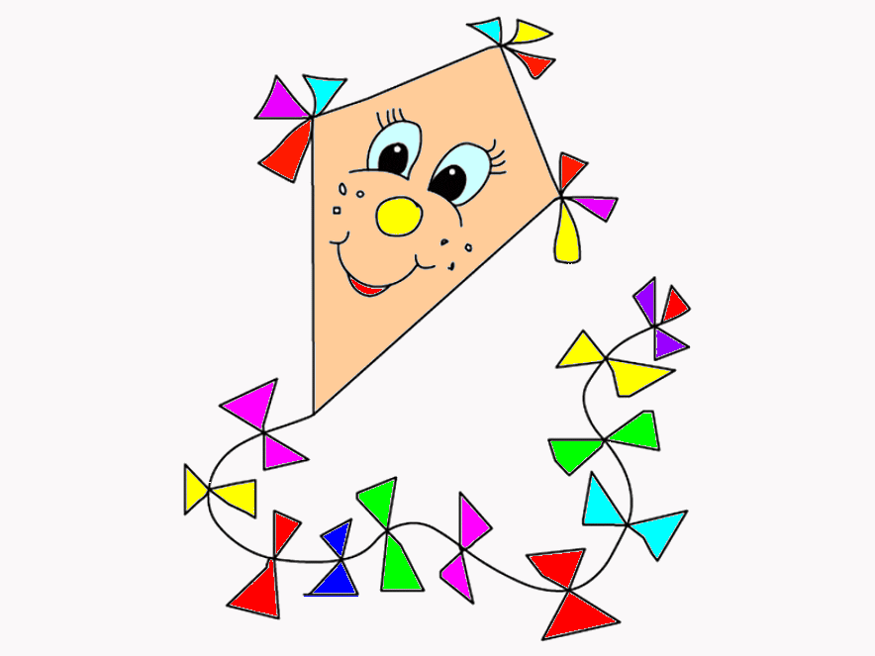**MÁME DRAKA NA PROVÁZKU**

**V TOMTO TÝDNU SE BUDEME RADOVAT**

**Z PAPÍROVÝCH DRAKŮ,**

**BUDEME SI O NICH ČÍST, POVÍDAT,**

**BUDEME SI S NIMI HRÁT, ZPÍVAT, KRESLIT A …,**

**POKUD NÁM TO POČASÍ DOVOLÍ,**

**POKUSÍME SE, ABY SI S NAŠÍ POMOCÍ**

**DRÁČCI V POVĚTŘÍ ZATANCOVALI**

**VESELÝ TANEČEK S KAMARÁDEM VĚTREM**.

TENTO TÝDEN NÁS ČEKÁ:

**CTNOST NADŠENÍ**

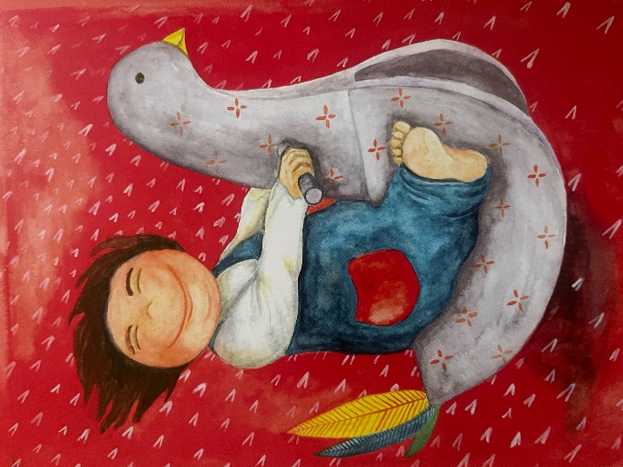

**POZITIVNÍ NÁBOJ DO ŽIVOTA, CHUŤ DĚLAT RŮZNÉ VĚCI SE**

**ZAPÁLENÍM V**



- jak může osobní nadšení člověka ovlivnit ostatní?

- co mě opravdu baví? Z čeho bývám nadšený/nadšená?

- co všechno cítím, když jsem nadšený/nadšená?

- co mě brzdí v mém nadšení?

- čím mohu probudit nadšení u sebe i druhých?

* **Z ČEHO JSME SMUTNÍ, NAŠTVANÍ, VESELÍ?**

práce dětí se svými pocity:

v každém rohu třídy je obrázek draka s jiným výrazem v obličeji – veselý, smutný, nazlobený, neutrální. Učitelka říká různé situace, děti přemýšlí, jak se v nich cítí a podle toho běží k příslušnému drakovi.

* např: když jdete s mámou a tátou do cukrárny
* když jste nemocní a nemůžete si hrát
* když vám někdo rozboří stavbu, na které dlouho pracujete
* když se vám něco nepodaří…….

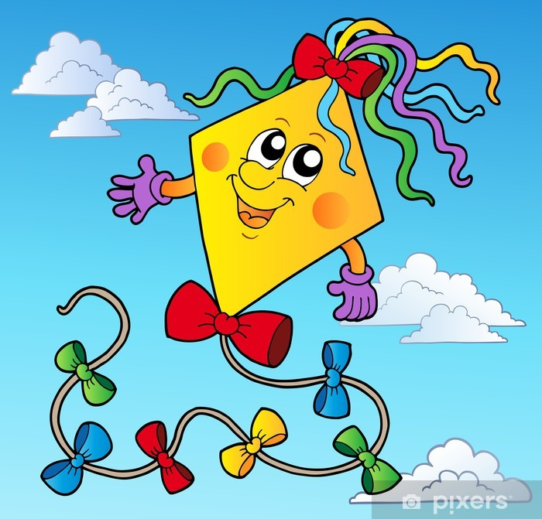

* **SEZNÁMENÍ S PÍSNÍ „Máme draka“**

FOUKÁNÍ VĚTRU, VÁNKU, VĚTŘÍČKU – DECH. CVIČENÍ,

POHYBOVÉ ZTVÁRNĚNÍ PÍSNĚ, RYTMIZACE SLOV – HRA NA TĚLO, HRAJEME NA ORFFOVY HUD. NÁSTROJE

* **CVIČENÍ S DRAKEM - ROZCVIČKA SE STUHAMI A PAPÍROVÝM DRAKEM**

děti si vystřihnou tvar draka, se kterým budeme pracovat při cvičení a písničce.

OPAKOVÁNÍ JEDNODUCHÝCH POHYBŮ PODLE VZORU UČITELKY ZA DOPROVODU BÁSNIČKY „CHYŤ SI DRAKA ZA PROVÁZEK“

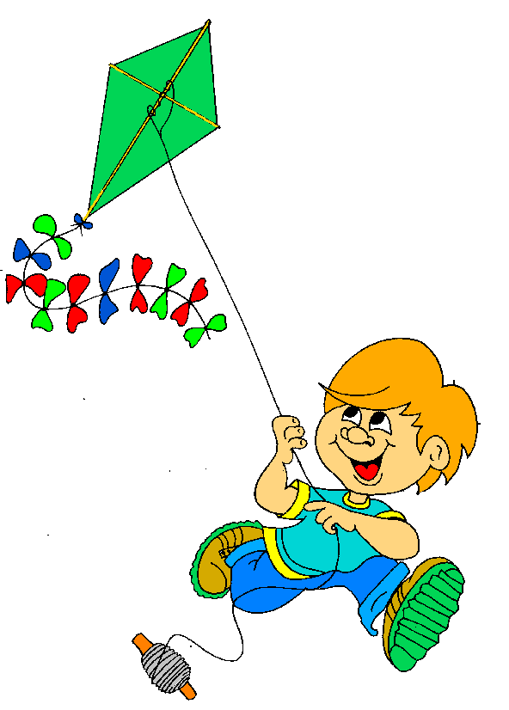

**CHYŤ SI DRAKA ZA PROVÁZEK**

**VYSKOČ NEBO ULETÍ.**

**ZATOČÍ SE NAD STŘECHAMI,**

**PAK ZAMÁVÁ NA DĚTI.**

* **PH - HRAJEME SI S PADÁKEM**

ZKUSÍME SI VYROBIT VÍTR, ABY DRACI MOHLI LÉTAT…

* **PH - NA BAREVNÉ DRAKY**

DODRŽOVÁNÍ PRAVIDEL, RYCHLÁ REAKCE NA POVEL, OPAKOVÁNÍ A **PROCVIČENÍ ZÁKLADNÍCH BAREV**

* **PH - POZOR, DRAK**

PŘILETÍ K NÁM VELKÝ DRAK. UMÍME SE SCHOVAT?

Jedno dítě bude představovat draka, ostatní jsou myšky, které budou mít na ruce přivázanou stužku z krepového papíru. Myšky se pohybují v prostoru a na povel “Pozor, drak“ si své stužky chrání, drak se snaží jim stužku „ukrást“.

* **GEOMETRICKÉ TVARY**

ROZLIŠUJEME ZÁKLADNÍ GEOMETRICKÉ TVARY DRAK - KULATÝ, ČTVERCOVÝ, TROJÚHELNÍKOVÝ…, kreslíme je do vzduchu, na koberec, na A3

* **VÝTVARNÉ ZPRACOVÁNÍ DRÁČKA V POVĚTŘÍ**

**ZAPOUŠTĚNÍ BARVY**, VYSTŘIŽENÍ /KRESBA OČÍ, NOSU, PUSY. ZKUSÍME SI Z BAREVNÉHO KREPOVÉHO PAPÍRU UDĚLAT MAŠLIČKY A NAVÁZAT NA OCÁSEK.

* **GRAFOMOTORIKA – práce s pracovními sešity**

(pokusíme se dle říkanky kreslit (do vzduchu i na papír)☺

VÍTR VANE, FOUKÁ, FIČÍ, VĚTRNÍK SE TÁÁÁKHLE TOČÍ

KRESLIT HEZKOU MAŠLIČKU, ZABERE JEN CHVILIČKU.

TROJÚHELNÍK MÍSTO HLAVY, Z PROVÁZKU MÁ FRÁČEK,

KRESLIT PENTLE, TO MĚ BAVÍ, A UŽ JE TU DRÁČEK.

* **HÁDANKY K TÉMATU: co to je?**

NEMÁ KŘÍDLA S VĚTREM LETÍ. PROHÁNÍ HO KUPA DĚTÍ.

* **POBYT VENKU – POUŠTĚNÍ DRAKŮ (dle počasí)**
* **BÁSNIČKA K TÉMATU S POHYBOVÝM DOPROVODEM**

**Na provázku visí drak**

(dřep, držíme draka za ocas)

**vyletěl až do oblak.**

(do stoje, drak před tělem)

**Stoupá stále výš a výš,**

(na špičky, drak nad hlavou)

**že ho sotva uvidíš.**

(na špičky, drak nad hlavou)

**Vítr ho zas dolů vrací,**

(zpět do stoje)

**nezlob, draku, já mám práci.**

(zpět do dřepu)

